36. Развитие науки и практики разр-и г-х мест-й можно разделить на следующие этапы.
Первый этап: применение кустарных методов разр-и, охватывает длительный период, к-й начался 1300 лет назад, когда в Китае, были пробурены 1-е скв-ны, где г исп-лся для выпарки соли из минерализованной воды. Г-е скв-ны бурили на случайно открытых г-х мест-ях.
Второй этап: возник в США в 1920-е годы. Применение статистико-эмпирических методов разр-и г-х мест-й и исп-ние на разр-у г-х мест-й практики разр-и н-х мест-й.
Стрижов предложил строго равномерное распол-ие скв-н на площади г-носности.
В то время рекомендовалась эксплуатация скв-н при постоянном % отбора от свободного Q_{с} или абсолютно-свободного дебита Q_{ас}.
В качестве уравнения притока г к забою скв-ны применялась ф-ла: Q=C(P_{пл}²-Р_{з}²)^{n} (1)
где С, n- коэф-ты, к-ые принимали постоянными для данной скв-ны, при проведении иссл-ний при стац режимах фил-и.
Для расчетов Р_{з} применялась видоизмененная формула Веймаута, широко применявшаяся в те годы для расчета г-проводов.
Вводится понятие абсолютно-свободного дебита, соответствующего потенциальному дебиту при Р_{з}=Р_{ат}, определяемого из формулы (1), и понятие свободного дебита, соответствующего Р_{ус}=Р_{ат}.
(1) при n=1 соответствует закону Дарси, к-ый для совершенных по степени и характеру вскрытия скв-н представим в виде:
Р_{пл}²-Р_{з}²=аQ, где a=μP_{ат}⋅ln(R_{k}/R_{c})/(π⋅k⋅h) (2)
μ - вязкость газа; P_{ат} - атмосферное давление; k — проницаемость; h - толщина продуктивной толщины пласта; R_{K}, R_{c} — соотв-но радиусы контура питания и скв-ны.
(1) при n=0,5 превращается в квадратичный закон Шези—Краснопольского. Недостаток: коэф-ты С и n могут быть приняты const в узком диапазоне изменения.
При установлении технол-го режима работы скв-н max рабочий дебит не должен был превышать 0,2⋅Q_{ас}.
Во времени Q_{ас} уменьшается в связи с падением Р_{пл}, ⇒рабочий дебит во времени снижается, что обеспечивало большую надежность добычи г.
Практика назначения технол-ого режима работы скв-н в США по определенному проценту от Q_{ас}, привела к бурению огромного числа скв-н (около 300 тыс.). В то же время такой подход обеспечивает большой резерв в добыче г, резкое снижение числа капитальных ремонтов скв-н, а также, вероятно, и рост г-отдачи.
На заключительном этапе разр-и при значительном падении Р скв-ны работают в г-провод без ограничения на Q_{ас} и, как правило, по закону Дарси.
Третий этап харак-тся внедрением принципов проектирования, основанных на комплексном применении промысловой геологии, отраслевой экономики и подземной газогидродинамики. Начало этого этапа положено работами, проводившимися под руководством проф. Б.Б. Лапука в 1947—1948 гг.. Внедрено применение неравномерного распол-ия скв-н вдоль главной оси стр-ры, в качестве ур-я притока применялся закон Дарси при ГР.
Применяются принципы рациональной разр-и ГМ, сформулированные Минским и Козловым (1953 г).
Предложено составление проектов ОПЭ как завершающего этапа разведки. Были разработаны различные модификации подсчета запасов г по падению Р, методы обработки КВД.
Методика расчетов основных показателей разр-и мест-й для различных технол-их режимов работы скв-н была выполнена Коротаевым и Зотовым (1960 г.). Вводится понятие средней скв-ны.
P_{пл}²-Р_{з}²=aQ+bQ² (3)
(3) оказалась непригодной для 50 % скв-н. Вместо прямой (при обработке в координатах ΔP²/Q и Q) получали гиперболу, из к-ой не возможно определить коэф-ты фил-онных сопротивления а и Ь.
Коротаевым были вскрыты причины такого аномального поведения индикаторных кривых, и им была предложена методика обработки таких результатов иссл-й путем введения в (3) дополнительного коэф-та.
P_{пл}²-Р_{з}²=aQ+bQ²+C (4)
где C дополнительный коэф-т, харак-й наличие ж-ти на забое и пзп, подобный начальному gradP или начальному фил-онному сопротивлению, когда ж-ть имеется только в пзп.
Конечная газоотдача пластов принималась равной 100 %, согласно действующим до 1995 г. нормативам ГКЗ, и считалось, что подавляющее большинство г-х залежей работает при ГР.
В качестве технол-ого режима работы скв-н считался режим постоянного дебита, или депрессии, или постоянного безводного дебита исходя из конусообр-я.
Расстановка скв-н и последовательность их ввода определяется заданными темпами отборов г, получением max дебитов.
38. Экспл-я скв-н часто осложняется в результате влияния ж-ти, к-ая при опр-х усл-ях может скапливаться в стволе. Ж-ть может способствовать увеличению потерь P, самопроизвольному уменьшению дебита скв-ны, а также полному прекращению ее работы. Во избежание этого применяют различные технол-е пр-сы. Основу классификации составляют три группы. К первой относятся методы освобождения ствола скв-ны от ж-ти путем подъема ее к устью: с помощью откачки насосными агрегатами (штанговыми насосами или сваббированием); поддержанием в стволе скв-ны скорости г больше критической, при к-ой ж-ть поднимается г до устья; путем уменьшения проскальзывания газа относительно ж-ти с исп-ем плунжеров, вспениванием ж-ти с помощью добавки поверхностно-активных веществ (ПАВ), диспергирования механическими методами или за счет нагрева.
Ко второй относятся методы освобождения ствола скв-ны от ж-ти без подъема к устью: за счет откачки ж-ти из зоны продуктивного г-носного пласта и закачки ее в поглощающий пласт с помощью насосного агрегата или под действием гидростатического напора; за счет увеличения скорости фил-и ж-ти, скапливающейся на забое скв-ны, в водопоглощающий пласт; создания усл-й для поглощения ж-ти пластом путем периодических остановок скв-ны, во время к-ых ж-ть из ствола будет перетекать в пласт.
К третьей относятся методы предупреждения поступления ж-ти к забою скв-ны: путем экспл-и скв-ны с заниженными дебитами г, с повышенными Р_{заб}, исключающими поступление ж-ти из пласта, или путем изоляции источника поступления ж-ти от продуктивного г-го пласта.
Каждая технология имеет ограниченную область применения. Однако для каждых конкретных усл-й часто можно рассматривать два-три метода, области применения к-ых взаимно перекрываются. В настоящее время max развитие получили методы подъема ж-ти к устью.
Потери Р в стволе скв-ны при наличии ж-ти зависят в значительной степени от Т, Р и скорости г. Установлена зав-ть потерь Р при движении ГЖС в вертикальной трубе от комплексного параметра Fr*: Fr*=(ρ_{г}/ρ_{ж})⋅Fr (1), где ρ_{г}, ρ_{ж} — плотность г и ж-ти в рабочих усл-ях; Fr — число Фруда (Fr=w4gda'), рассчитанное по приведенной скорости г; w — скорость г в рабочих усл-ях; g — ускорение свободного падения; d — диаметр труб.
Для опр-ения численного значения комплексного параметра Fr* в скв-не следует исп-ть формулу
Fr*=217⋅10⁻⁶ρ_{г}⋅Р₀⋅В²⋅Q²⋅d⁻⁵/(ρ_{ж}⋅q⋅T_{сг}) (2)
где ρ_{г}, ρ_{ж} — соответственно относительные плотности г по воздуху и ж-ти (по воде); Р₀— давление г, Па; Т_{сг} — температура г, К; В — комплексный коэф-нт,
B=(zT_{ст}/Р₀)^{0,5}
Дебит газа, при к-ом потери P в стволе скв-ны min, наз-ся базовым и обозначается Q_{б}.
Q_{б}=[(Fr*⋅ρ_{ж}⋅q⋅T_{ст}⋅d⁵)/(ρ_{г}⋅P₀⋅B²⋅217⋅10⁻⁶)]^{0,5}
Fr* — базовое значение комплексного параметра.
При работе скв-ны с дебитом, большим базового, ж-ть в стволе не скапливается, и потери Р обусловливаются в основном потерями на трение и массой столба ГЖС.
При работе скв-ны с дебитом, меньшим базового, ж-ть будет скапливаться в стволе скв-ны, если не используются различные методы ее удаления.
39. Причины низких конечных коэф-нтов газоотдачи
В реальных усл-ях причинами, препятствующими достижению при водонапорном режиме коэф-нта газоотдачи около 90%, могут быть следующие.
Преждевременное обводнение всего фонда добывающих скв-н при значительном еще пластовом давлении. Из-за пониженного (по отношению к начальному) пластового давления не всегда возможно пробурить новые скв-ны.
Выход значительного числа скв-н из экспл-и приводит к снижению отбора газа в конечные годы разр-и, что вызывает замедление снижения давления за счет поступления воды в залежь. Поэтому не реализуются усл-я, при к-ых защемленный ранее газ мог бы приобрести подвижность. В последующем в обводняемых объемах пласта газ защемляется при повышенных давлениях. Это неблагоприятно сказывается на коэф-нте газоотдачи.
Линзовидное строение коллектора, выклинивание отдельных пропластков приводит к тому, что запроектированной сеткой скв-н оказываются задренированными не все запасы газа.
Вследствие неоднородности коллекторских свойств пласта и тектонического строения образуются целики газа - макрозащемленные объемы газа. Как пример можно привести опыт разр-и Шебелинского мест-я. Здесь при суммарном отборе из мест-я свыше 50% начальных запасов во вновь вводимых в экспл-ю периферийных скв-нах в нек-ых случаях пластовые давления близки к начальным (в усл-ях проявления газового режима). Следовательно, периферийные зоны оказались не вовлеченными в разр-у. Поэтому целесообразно скв-ны первой очереди (необходимые для опытно-промышленной экспл-и мест-я) размещать по сетке, близкой к равномерной. При таком размещении создается возможность более детально изучать особенности геологического строения мест-я, а также охватить дренированием практически все запасы газа. В дальнейшем новые скв-ны бурят, например, в зонах повышенной продуктивности.
Значима неравномерность дренирования продуктивных отложений по площади и особенно по толщине. В результате формируются макрозащемленные объемы газа в отдельных недренируемых пропластках, зонах пласта, обойденных водой. Макрозащемленные объемы газа - основная причина низких конечных коэф-нтов газо- и компонентоотдачи пласта. В конечные годы разр-и ряда газоконденсатных мест-й Краснодарского края наблюдалось следующее явление. В нек-ых обводненных скв-нах вдруг возникало значительное устьевое давление, что являлось следствием всплытия к ним соответствующего целика газа. Естественно, что такие скв-ны пускались в повторную экспл-ю.
Для повседневной практики можно указать один из наиболее простых, но и наиболее действенных способов повышения эффективности разр-и мест-й газа - равномерное дренирование продуктивных отложений по толщине. При таком дренировании предотвращается преждевременное обводнение скв-н, обеспечиваются высокие дебиты при высоких давлениях на устьях скв-н и, в конечном счете, достигаются значительные коэф-нты газоотдачи.
Для приобщения к дренированию всей вскрытой толщины применяют нефтяные, газоконденсатные, кислотные и другие ванны.
Регулирование разр-и мест-й природных газов при водонапорном и газовом режиме; активное воздействие на пр-сы, происходящие в пласте при водонапорном режиме; методы интенсификации добычи газа и притока газа к забоям скв-н представляют собой современные средства повышения газоотдачи продуктивных пластов.
.
40. При иссл-и проявления ВНР ГЗ часто аппроксимируется укрупненной скв-ной. На теории укрупненной скв-ны основаны методики прогнозирования показателей разр-и при водонапорном режиме.
В уравнении материального баланса для ВНР при изв-й динамике отбора г неизвестными явл-ся Р_{пл}.
(t)/z()=1/[α⋅Ω_{н}-Q_{в}(t)]⋅[P_{н}/z_{н}⋅αΩ_{н}-Р_{ат}⋅Т_{пл}⋅Q_{доб}^{ст}(t)/Т_{ст}] (1)
где Q_{в}(t) – объем добытой скв-й воды.
⇒ необходимо располагать динамикой внедрения пластовой воды, чтобы опр-ть динамику падения Р. В 1949 г. Ван-Эвердинген и Херст разработали теорию укрупненной скв-ны. Они решили уравнение пьезопроводности для радиального пласта о притоке воды к скв-е конечного радиуса.
∂²Р/∂r²+1/r⋅∂P/∂r=1/χ⋅∂P/∂t (2)
где χ - коэф-нт пьезопроводности;
χ=k⋅K/(m⋅μ_{в})
где К – объемный модуль упругости
Размером укрупненной скв-ы по сравнению с пластом пренебречь нельзя.
Р(r,t=0)=P_{н} (3)
При r=R_{c}:
a) ΔP=P_{н}-Р(r=R_{c},t)=const (4) усл-е постоянной депрессии.
б) q_{в}=2⋅π⋅k_{в}⋅h/μ_{в}⋅Rc(∂P/∂r)⏐_{r=Rc}=const (5) усл-е постоянного дебита
а) и б) граничные усл-я на внутренней границе.
На внешнем контуре при r=R_{к}: r=R_{к}=∞ - бесконечный пласт; r=R_{к} – пласт конечного размера.
a) P(R_{к},t)=P_{н}=const (6)
б) r=R_{к}(∂Р/∂r)⏐_{r=Rк}=0 (7)
Проентегрировав (2) в зав-ти от граничных усл-й на внутренней границе получим:
Q_{в}(t)=2⋅π⋅k⋅h⋅R_{c}²/(μ_{в}⋅χ)⋅ΔP⋅(fo) (8)
где fo – пар-р Фурье (время Фурье, безразмерное время); fo=χ⋅t/R_{c}²; (fo) – безразмерная функция пар-ра Фурье при R_{к}→∞:
(fo)=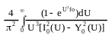
где I₀, Y₀ – функция Бесселя 1-го и 2-го рода, 0-го порядка.
Р_{н}-Р(R_{c},t)=μ_{в}⋅Q_{в}/(2⋅π⋅k⋅h)⋅(fo) (9)
где (fo) - безразмерная функция пар-ра Фурье при R_{к}→∞:
(fo)=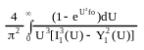
где I₁, Y₁ – функция Бесселя 1-го и 2-го рода, 1-го порядка.
F=π⋅R_{з}²→R_{з}=(F/π)^{0,5}
41. Имеется залежь радиусом R_{з}, заданы Q_{доб}^{ст}(t), Ω_{н}, k, k_{в} – фазовая проницаемость воды в газонасыщ-й области, h, m, μ_{в}, Р_{н}, Т_{пл}, z(P,T_{пл}).
Требуется рассчитать q_{в}(t), Q_{в}(t), (t), R(t).
В реальных усл-х дебит воды в залежь меняется со временем. Поэтому решения:
Q_{в}(t)=2π⋅k⋅h⋅R_{c}²ΔP⋅(fo)/(μ_{в}⋅χ) (1)
Р_{н}-Р(R_{c},t)=μ_{в}⋅Q_{в}⋅(fo)/(2π⋅k⋅h) (2)
полученные в теории укрупненной скв-ны исп-ть нельзя.
В этом случае удобно применить принцип суперпозиции к решению (1) или (2).
Q_{в}(t_{n})=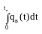
Для линейных ДУ, в том числе и для частных производных возможно применение принципа суперпозиции. Общее понижение Р равно сумме понижений Р, вызванных работой n скв-н с постоянным дебитом q=Δq_{вj}.
P_{н}-Р(R_{з},t_{n})=ΣΔP_{j}; j=1,n (3)
P_{н}-Р(R_{з},t_{n})=P_{н}-μ_{в}/(2π⋅k⋅h)⋅Σ[Δq_{вj}⋅(fo_{n}-fo_{n-1})]; j=1,n (4)
где fo_{j=0}=0, Δq_{вj=0}=0.
Расчет ведется по рекурентным соотношениям. Выделим из (4) слагаемое с номером n:
P_{н}-Р(R_{з},t_{n})=P_{н}-μ_{в}/(2πkh)(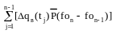-
-Δq_{в}(t_{n})(fo_{n}-fo_{n-1})) (5)
q_{в}(t_{j})=q_{в}(t_{j-1})+Δq_{в}(t_{j}) (6)
q_{в}(t_{n})=q_{в}(t_{n-1})+Δq_{в}(t_{n}) (7)
Q_{в}(t)=Q_{в}(t_{n-1})+[q_{в}(t_{n-1})+Δq_{в}(t_{n})]⋅Δt (8)
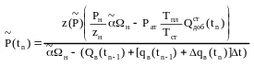 (9)
Противодавление созд-е столбом воды высотой y(t) равно ρ_{в}⋅g⋅y(t) на НГВК. Воспользуемся методом последовательной смены стац-х состояний из формулы Дюпюи.
Р(R_{з},t)-Р(R,t)=μ_{в}/(2⋅π⋅k_{в}⋅h)⋅ln[R_{з}/R(t)]⋅[q_{в}(t_{n-1})+Δq_{в}(t_{n})] (10)
С учетом противодавления на НГВК (10)
Р′(R,t)=+ρ_{в}⋅g⋅y(t) (11)
P(R_{з},t)-[(t)+ρ_{в}⋅g⋅y(t)]=μ_{в}/(2⋅π⋅k_{в}⋅h)⋅ln[R_{з}/R(t)]⋅
⋅[q_{в}(t_{n-1})+Δq_{в}(t_{n})] (12)
Исключая Р из (12) с учетом (9) и (5) получим:
Р_{н}-μ_{в}/(2πkh)(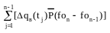-Δq_{в}(t_{n})⋅
⋅(fo_{n}-fo_{n-1}))=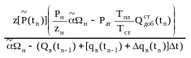+
+ρ_{в}⋅g⋅y(n)+μ_{в}/(2πkh)⋅ln(R_{з}/R(t_{n}))⋅[q_{в}(t_{n-1})+Δq_{вn}] (13)
(13) квадратное отн-но Δq_{в}(t_{n})
Δq_{в}(t_{n})=b/(2⋅a)-(b²/(4⋅a²)-c/a (14)
где а=μ_{в}/(2⋅π⋅k⋅h)(Δt⋅(fo_{n}-fo_{n-1})+ln[R_{з}/R(t_{n})])
b=Р_{н}Δt-μ_{в}/(2⋅π⋅k⋅h)⋅Δt⋅q_{в}(t_{n-1})-ln[R_{з}/R(t_{n})]+
+L⋅μ_{в}/(2⋅π⋅k⋅h)⋅(fo_{n}-fo_{n-1})-
-μ_{в}/(2⋅π⋅k⋅h)⋅Δt+
+L⋅μ_{в}/(2⋅π⋅k⋅h)⋅ln[R_{з}/R(t_{n})]
c=Р_{н}⋅L-L⋅μ_{в}/(2⋅π⋅k⋅h)-
-L⋅μ_{в}/(2⋅π⋅k⋅h)⋅q_{в}(t_{n-1})⋅ln[R_{з}/R(t_{n})]-d-ρ_{в}⋅g⋅y(t_{n})L
L=Ω_{н}-Q_{в}(t_{n-1})-q_{в}(t_{n-1})⋅Δt
d=(Р_{н}Ω_{н}/z_{н}-Р_{ат}⋅Т_{пл}⋅Q_{доб}^{ст}(t_{n})/Т_{ст})
В (14) входят параметры на момент времени t_{n}: R(t_{n}), y(t_{n}), z(t_{n}). Поэтому решение производят методом последовательных итераций. В 1-м приближении:
R⁽¹⁾(t_{n})=R(t_{n-1}); y⁽¹⁾(t_{n})=y(t_{n-1}); z⁽¹⁾(t_{n})=z(t_{n-1})⇒q_{в}⁽¹⁾(t_{n})⇒
⇒Q_{в}⁽¹⁾(t_{n}) (по 8)⇒⁽¹⁾(t_{n})⇒z⁽²⁾(t_{n})⇒
⇒Q_{в}(t)=π⋅[R_{з}²-R²(t)]mh(α-α_{ост})⇒
⇒R(t)=[R_{з}²-Q_{в}⁽¹⁾(t_{n})/(π⋅m⋅h⋅(α-α_{ост}))]^{0,5}⇒
⇒y⁽²⁾(t_{n})⇒f[Q_{в}⁽¹⁾(t_{n})]⇒…
Итерации ведутся до сходимости Р ⏐Р⁽²⁾(t_{n})-Р⁽¹⁾(t_{n})⏐≤ε
Величина подъема y(t) зав-т от формы залежи.
y=max=H_{этаж газонос-и}
24. Q_{доб}^{ст}(t)=Q_{доб}^{ГР}+Q_{доб}^{УВНР}+Q_{доб}^{ВВ}
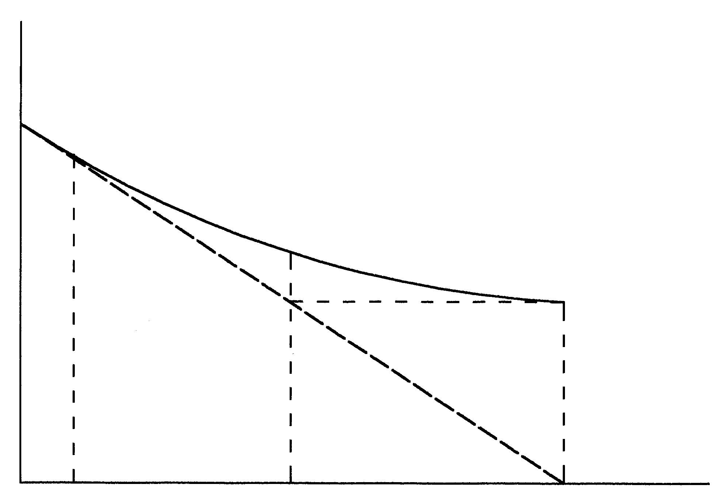
k^{ГР}(t)+k^{УВНР}(t)+k^{ВВ}(t)=1
Q_{доб}^{гр}
Q_{доб}^{УВНР}
Q_{доб}^{ВВ}
Q_{доб}^{ст}(t)
Р(t)/z(P)

